التربية التحضيرية

2017/2018

**الأستاذ / جعيجع المهدي**

المذكرات 

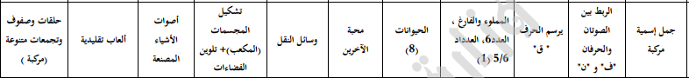

بسم الله الرحمن الرحيم

المستوى / السنة التحضيرية رقم المذكرة :......

النشاط / تعبير شفوي

الموضوع **/ جمل اسمية مركبة (1)**

الكفاءة القاعدية / القدرة على استعمال جمل اسمية مركبة .

مؤشر الكفاءة / يسرد قصة باستعمال جمل اسمية مركبة.

الوسائل / المشاهد – السبورة – وكل ما يراه المربي مناسبا .

إنجاز الحصة

|  |  |  |  |  |
| --- | --- | --- | --- | --- |
| **المراحل** | **أهداف التعلم** | **أفعال التعليم /التعلم** | **السندات** | **التقويم** |
| 1/ مرحلة الانطلاق  **تنظيم الفضاء** | يجيب عن السؤالين . | بعد تهيئة جو الدرس ، يسأل المربي أطفاله :  هل تؤذي الحيوانات ؟ ولماذا ؟ | المشاهد | **تشخيصي**    يجيب |
| **2**/ مرحلة بناء التعلمات | يستنطق المشاهد .  يجيب عن الأسئلة .  يستنطق المشاهد .  يجيب عن الأسئلة  يستعمل الجمل الاسمية البسيطة .  ينوع في استعمال الجمل الاسمية المركبة .    يسرد جملا اسمية  مركبة . | الحصة الأولى  التعبير التلقائي  المشهد (1)  الطفل يربط القطة .  صديقه ينهاه .  المشهد (2)  الطفل يجر القطة بعنف .  المشهد (3)  الأم غاضبة .  المشهد (4)  الأم تقدم الحليب للقطة . | المشاهد  وما تحتويه  السبورة | **تكويني**  المشاركة في استنتاج الجمل .  وصف ما في المشاهد  الوصف .  الاستعمال .  التنويع في استعمال الجمل الاسمية المركبة .  التوظيف في وضعيات جديدة .  السرد . |
| الحصة الثانية  التعبير الموجه  عرض المشاهد الأربعة :  ماذا يفعل الطفل في المشهد (1)  الطفل يربط القطة بالحبل .  ماذا يفعل الطفل في المشهد (2) .  الطفل يجرّ القطة بعنف .  كيف هي الأم في المشهد (3).  الأم غاضبة ( الأم غضبت من ولدها )  ماذا يفعل الطفل في المشهد (4).  الأم تطعم القطة حليبا .  **ملاحظة : الجمل المحددة بالأخضر جمل اسمية مركبة** . | المشاهد  السبورة |
| الحصتان الثالثة وارابعة  الاستعمال والتنويع  يدعو المربي أطفاله إلى سرد أحداث القصة اعتمادا عل المشاهد مستعملين الجمل الاسمية المركبة.  **مثال (1)**  الطفل وجد قطة ضائعة في الغابة ، فربطها بحبل وبدأ يججرها إلى منزله .  عندما وصل غضبت منه أمه وقدمت لها الطعام وقالت له : يجب أن تحسن إلى الحيوان .  **مثال (2)**  الطفل يربط القطة ، وهي تموء بقوة .  القطة المسكينة تريد التخلص من الحبل، لكن الطفل لم يدعها تفعل ذلك .  الطفل عاد الى منزله يجر القطة .  الأم غضبت منه وقدمت للقطة الطعام . | المشهد3  السبورة  المشاهد الأربعة  السبورة |
| **3/** مرحلة  الاستثمار | يسرد جملا اسمية  مركبة | **الحصة الأخيرة**  التعبير الحر  نترك للطفل في هذه الحصة مجالا للتعبير الحر  وذلك بسرده لأحداث قصة عايشها تتضمن جملا اسمية مركبة :  في يوم من الأيام وجدت عصفورا مجروحا ...........  العصفور كان يتألم كثيرا .........................أمي قدمت له الماء والطعام...............................أنا داويت جرحه.......................................... | السبورة  المكتسبات  السابقة . | **تحصيلي :**  المشاركة والتفاعل. |
|  | | | | |

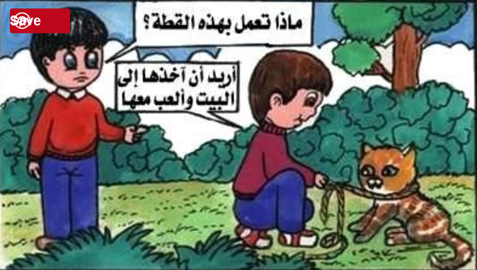

**المشهد الأول**

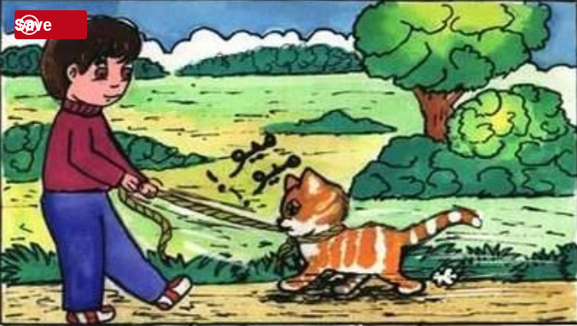

**المشهد الثاني**

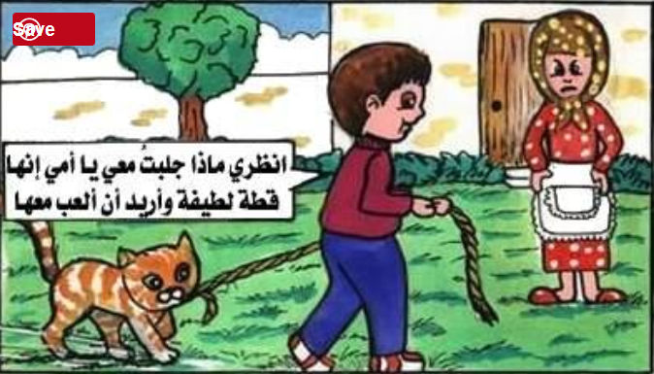

**المشهد الثالث**

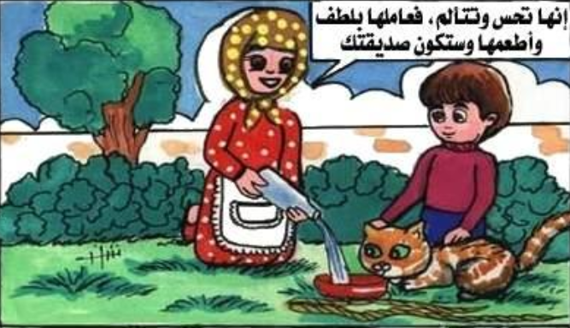

**المشهد الرابع**

بسم الله الرحمن الرحيم

المستوى / السنة التحضيرية رقم المذكرة :......

النشاط / قـــــــــراءة .

الموضوع / أربط بين الصوت والحرف (**ف**)

الكفاءة القاعدية / القدرة على تعيين صوت في الكلمة .

مؤشر الكفاءة / يعين حرفا في الكلمة.

الوسائل / السبورة – دفتر النشاط – صور .

|  |  |  |  |
| --- | --- | --- | --- |
| **سيرورة الحصة** | **وضعيات التعليم** | **وضعيات التعلم** | **التقويم** |
| **تنظيم الفضاء** | عرض صور ( **فأر – فلفل - عقد - خروف - فيل – فأس )**  ومطالبة التلاميذ بالتعرف على مدلولاتها . | يسمي الطفل الصور. المعروضة على السبورة . | **تشخيصي**  تسمية محتوى الصور . |
| **بناء المعلومات** | **النشاط (1)**  عرض الصور مع البطاقات على السبورة . (شكل 1)  تسمية محتوياتها من طرف التلاميذ .  يقرأ المعلم ما في البطاقات .  يقرأ الأطفال ما في البطاقات قراءة إجمالية .  **التعليمة 1**  مطالبة الأطفال بفتح الكتب على الصفحة 52  لونوا البطاقة عندما تسمعون الصوت ( **ف** ).  العمل الفردي على الكتب .  التصحيح الجماعي على السبورة .  التصحيح الفردي على الكتب . | يلاحظ الصور ويسميها .  يقرا ما في البطاقات قراءة إجمالية .  يلون البطاقة عندما يسمع الصوت ( **ف** )  يصحح أخطاءه فرديا . | **تكويني**  القراءة الإجمالية .  استعمال المفردات.  التصحيح .    القراءة الإجمالية .  تعيين الحرف  التصحيح |
| **النشاط (2)**  عرض الصور الأربع مع البطاقات على السبورة .  (شكل 2)  تسمية محتوياتها من طرف التلاميذ .  يقرأ المعلم ما في البطاقات .  يقرأ الأطفال ما في البطاقات قراءة إجمالية .  **التعليمة 2**  مطالبة الأطفال بفتح الكتب على نفس الصفحة السابقة .  ضعوا حيزا حول الحرف ( **ف** ) كلما وجدته في الكلمة .  العمل الفردي على الكتب .  التصحيح الجماعي على السبورة .  التصحيح الفردي على الكتب . | يلاحظ الصور ويسميها .  يقرا ما في البطاقات قراءة إجمالية .  يضع حيزا حول الحرف  ( **ف**) .  يصحح أخطاءه فرديا . |
| **استثمار المكتسبات** | يخلق المربي وضعيات أخرى تخدم الكفاءة المستهدفة  - هاتوا كلمات بها الحرف  **ف**.  يكتبها المربي على السبورة ويطالب التلاميذ بوضع حيز على الحرف ( **ف**) | يأتي بكلمات بها حرف  ( **ف** ).  يضع حيزا حول حرف (**ف)** | **ختامي**  تعيين الحرف فاء في الكلمة . |

**يقدم الدرس في حصتين**

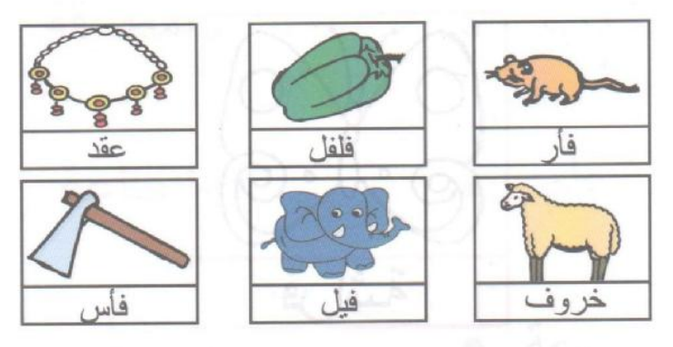

شكل 1

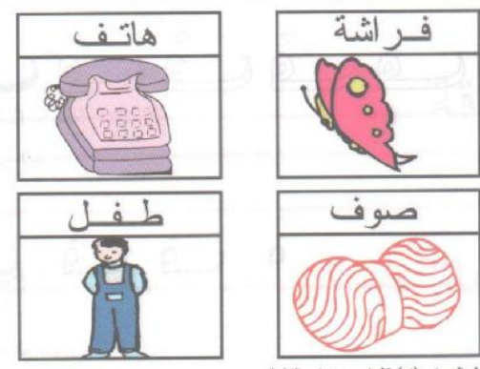

شكل 2

بسم الله الرحمن الرحيم

المستوى / السنة التحضيرية رقم المذكرة :......

النشاط / قـــــــــراءة .

الموضوع / أربط بين الصوت والحرف (**ن**)

الكفاءة القاعدية / القدرة على تعيين صوت في الكلمة .

مؤشر الكفاءة / يعين حرفا في الكلمة.

الوسائل / السبورة – دفتر النشاط – صور .

|  |  |  |  |
| --- | --- | --- | --- |
| **سيرورة الحصة** | **وضعيات التعليم** | **وضعيات التعلم** | **التقويم** |
| **تنظيم الفضاء** | عرض صور ( **نحلة – تين - حلزون - توت - عنب -حصان )**  ومطالبة التلاميذ بالتعرف على مدلولاتها . | يسمي الطفل الصور. المعروضة على السبورة . | **تشخيصي**  تسمية محتوى الصور . |
| **بناء المعلومات** | **النشاط (1)**  عرض الصور مع البطاقات على السبورة .  تسمية محتوياتها من طرف التلاميذ .  يقرأ المعلم ما في البطاقات .  يقرأ الأطفال ما في البطاقات قراءة إجمالية .  **التعليمة 1**  مطالبة الأطفال بفتح الكتب على الصفحة  لونوا البطاقة عندما تسمعون الصوت (ن).  العمل الفردي على الكتب .  التصحيح الجماعي على السبورة .  التصحيح الفردي على الكتب . | يلاحظ الصور ويسميها .  يقرا ما في البطاقات قراءة إجمالية .  يلون البطاقة عندما يسمع الصوت (ن)  يصحح أخطاءه فرديا . | **تكويني**  القراءة الإجمالية .  استعمال المفردات.  التصحيح .    القراءة الإجمالية .  تعيين الحرف  التصحيح |
| **النشاط (2)**  عرض الصور الأربع مع البطاقات على السبورة .  تسمية محتوياتها من طرف التلاميذ .  يقرأ المعلم ما في البطاقات .  يقرأ الأطفال ما في البطاقات قراءة إجمالية .  **التعليمة 2**  مطالبة الأطفال بفتح الكتب على نفس الصفحة السابقة .  ضعوا حيزا حول الحرف (ن) كلما وجدته في الكلمة .  العمل الفردي على الكتب .  التصحيح الجماعي على السبورة .  التصحيح الفردي على الكتب . | يلاحظ الصور ويسميها .  يقرا ما في البطاقات قراءة إجمالية .  يضع حيزا حول الحرف (ن) .  يصحح أخطاءه فرديا . |
| **استثمار المكتسبات** | يخلق المربي وضعيات أخرى تخدم الكفاءة المستهدفة  - هاتوا كلمات بها الحرف .  يكتبها المربي على السبورة ويطالب التلاميذ بوضع حيز على الحرف (ن) | يأتي بكلمات بها حرف (ن).  يضع حيزا حول حرف (ن) | **ختامي**  تعيين الحرف نون في الكلمة . |

**يقدم الدرس في حصتين**

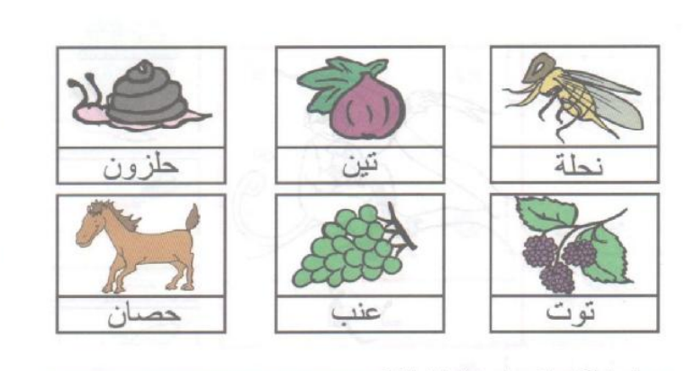

الشكل (1)

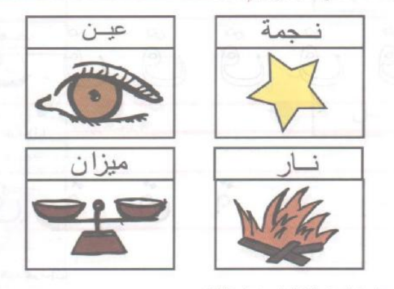

الشكل (2)

بسم الله الرحمن الرحيم

المستوى : السنة التحضيرية رقم المذكرة :......

النشاط: كتابة .

الموضوع :**أرسم حرف** (**ق**) **.**

الكفاءة القاعدية : القدرة على رسم حروف .

مؤشر الكفاءة: يرسم حرف **القاف** .

الوسائل: النماذج 1 و 2 و3 / ألواح/ سبورة / أقلام تلوين / قلم الرصاص .

إنجاز الحصة

|  |  |  |  |
| --- | --- | --- | --- |
| المراحل | وضعية التعليم | وضعية التعلم | التقويم |
| الانطلاق | يأخذ المربي وضعا مناسبا للأطفال .  مراجعة رسم حرف الواو والفاء :  **و** - **ـــــو** - **فـــ** - **ــفــ** - ـ**ــف** - **ف** | يجلس الأطفال بشكل يراه المربي مناسبا .  يرسمون حرفي :و/ ف | تشخيصي  تنظيم الفضاء  ماذا رسمت؟ |
| بناء التعلمات | يعرض المعلم على أطفاله صورة **قــرد** (دال ومدلول)  **النموذج 1**  يطالب المعلم أطفاله بقراءة الصورة والتعبير عن مدلولها  ماهذا ياأطفال ؟.............................(هذ**ا قـــرد)**  انظروا لكلمة **قــــرد** سألوّن الحرف الأول فيها .  يأخذ المعلم القلم ويلون الحرف المقصود .  ( الأطفال يتابعون )  ماذا نسمي هذا الحرف ؟.................(**ق**)  يدرب المعلم أطفاله على رسم الحرف في الفضاء وعلى الطاولة وعلى اللوحة .  يدعوهم على الإتيان إلى السبورة واتباع رسم الحرف بأصابعهم . | - ملاحظة الاطفال للصورة وربطها بمدلولها.  التعبير عن المدلول.    محاكاة في الفضاء وعلى الطاولة وعلى اللوحة .  - مراقبة الكتابة  - تصحيح الوضعيات  - مراقبة تصحيح طريقة الجلوس. | **تكويني**  ربط الدال والمدلول  المحاكاة .  كتابة الحرف **ق**.  تلوين الحرف **ق**  - تصحيح الوضعيات |
| استثمار المكتسبات | توزيع **النموذج 2** على الأطفال ومطالبتهم **بتلوين** الحرف .  توزيع **النموذج 3** على الأطفال ومطالبتهم **برسم** الحرف .  التصحيح الجماعي على السبورة  التصحيح الفردي على نماذج الأطفال . | يقوم الأطفال بتلوين الحرف .  يقوم الأطفال برسم الحرف . | **ختامي**  تلوين الحرف **ق** وكتابته . |

**ملاحظة :يقدم هذا النشاط هذا في حصتين**

**النماذج**

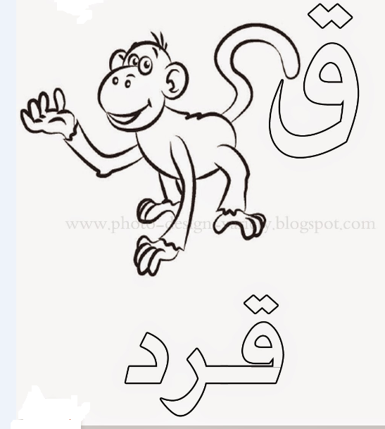

**النموذج (1)**

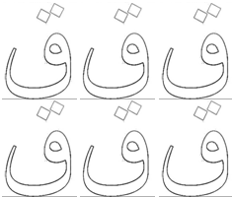 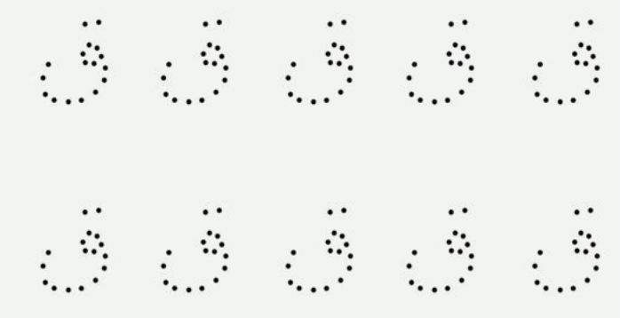

النموذج (2) النموذج (3)

بسم الله الرّحمن الرّحيم

المستـوى : السنة التحضيرية

**مجال التعلــــــم** : الرياضيات

**الموضــــــــوع** : **المملوء والفارغ .**

**الكفاءة القاعدية** : القدرة على حل مشكلات بتوظيف القياس .

**مؤشر الكفــــاءة** : ــ يميز بين مملوء وفارغ .

**الوسائــل الجماعية** : النموذج المرفق – قوارير- ماء- كؤوس - السبورة – الأقلام

**الوسائـــل الفردية** : النموذج المرفق – الأقلام – دفترالنشاط –

**إنجــــــاز الحصة**

|  |  |  |  |  |
| --- | --- | --- | --- | --- |
| **التقويم** | **االوسائل** | **أفعال التعليم /التعلم** | **أهداف التعلم** | **الوضعيات** |
| **تشخيصي**  يميز | - قارورتان  - ماء | بعد التهيئة :  يحضر المربي قارورتين إحداهما مملوءة والأخرى فارغة .  ويطالب التلاميذ بوصفهما | يميز بين فارغ ومملوء . | **وضعية الانطلاق:**  **اثارة الوضعية** |
| **تكويني**  يلتزم بشروط التنفيذ .  يحترم قواعد اللعب .  يعرض الحل  يناقش إجراءات الحل .  يضع الإشارة في المكان الصحيح . | 5 قارورات  5 كؤوس  الماء  النموذج    السبورة | **النشاط الأول (لعبة الأواني)**  ـ شروط التنفيذ : يحضر المربي 5 قارورات بلاستيكية  - 5 كؤوس - 5 تلاميذ - دلو ماء  التعليمة : يطلب المربي من التلاميذ الخمسة ملء القارورات باستعمال الكؤوس .  ـ الإجراءات الممكنة : يحاول كل طفل ملء قارورته بأقصى سرعة ممكنة.  العرض والمناقشة : مناقشة حول ماتم التوصل إليه ، وتحديد الفائزين.  تصحيح أخطاء اللعب .  الحوصلة : كانت القارورات فارغة وأصبحت مملوءة .  **النشاط الثاني (عمل أفواج)**  ـ شروط التنفيذ : يوزع المعلم النموذج على الأفواج . ويعلق أخر على السبورة .  التعليمة : ضعوا إشارة **×** خضراء أمام البطاقة المناسبة للشيء الفارغ .و إشارة **×** حمراء أمام البطاقة المناسبة للشيء المملوء  ـ الإجراءات الممكنة : بعد الملاحظة ينفذ الأطفال الإجراء الممكن.  العرض والمناقشة : مناقشة حول ماتم التوصل إليه .  التصحيح الجماعي على السبورة .  التصحيح الفردي .  الحوصلة : **فارغ** - **مملوء**. | **النشاطات والتعليمات**  الشروع في إجراء الحل .  عرض الحلول  المناقشة مع الزملاء .  التنفيذ بعد فهم التعليمة .  **الحوصلة**  تنظيم التعلمات الجديدة وتصديقها | **بناء التعلمات:**  **مرحلة التجريب والتجسيد** |
| **ختامي**  يميز بين فارغ ومملوء**.** | دفتر النشاط  أقلام التلوين  السبورة | تطبيق  ـ اجراء حوار مع التلاميذ حول الوضعية المقترحة مع شرح التعليمات . ص 59  **التعليمة :**  ضعوا إشارة **×** خضراء أمام البطاقة المناسبة للشيء الفارغ .  وإشارة **×** حمراء أمام البطاقة المناسبة للشيء المملوء.  **ـ** شروع التلاميذ في العمل الفردي .  ـ التصحيح الجماعي  - التصحيح الفردي . | **النشاط الفردي**  **تعزيز وتدعيم المعارف السابقة** | **الاستثمار** |

**ملاحظة :عدد الحصص (2)**

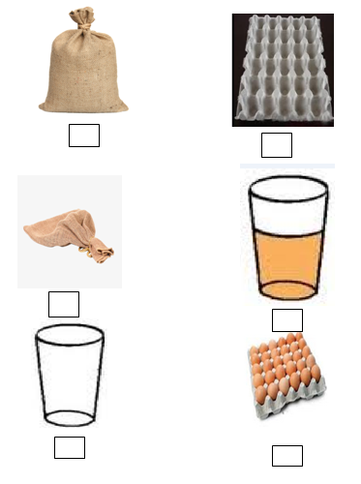

النموذج

بسم الله الرّحمن الرّحيم

المستـوى : السنة التحضيرية

**مجال التعلــــــم** : الرياضيات

**الموضــــــــوع** : **الأعداد 6**

**الكفاءة القاعدية** : القدرة على إقامة علاقة بين مقدار وعدد .

**مؤشر الكفــــاءة** : ــ يستعمل الوظيفة الكمية للعدد 6 .

**الوسائــل الجماعية** : النموذج المرفق - السبورة – الأقلام

**الوسائـــل الفردية** : النموذج المرفق - اللوحة – الأقلام – دفترالنشاط –

**إنجــــــاز الحصة**

|  |  |  |  |  |
| --- | --- | --- | --- | --- |
| **التقويم** | **االوسائل** | **أفعال التعليم /التعلم** | **أهداف التعلم** | **الوضعيات** |
| **تشخيصي**  العد الشفوي | اللوحة  السبورة | مطالبة الأطفال بالعدّ من 1 إلى 5 .  ماهو العدد الذي يأتي بعد 5. | يعد من 1 إلى 5 | **وضعية الانطلاق:**  **اثارة الوضعية** |
| **تكويني**  يلتزم بشروط التنفيذ .  الترتيب التصاعدي .  يعرض الحل  يناقش إجراءات الحل .  يصل بين المجموعات التي تحتوي على 6 أشياء والعدد 6 | القريصات  النموذج    السبورة | **النشاط الأول**  ـ شروط التنفيذ : يخرج التلاميذ قريصاتهم أو.  التعليمة : جمّعوا قريصاتكم 6 - 6  ـ الإجراءات الممكنة : تنفيذ المطلوب .  العرض والمناقشة : مناقشة حول ماتم التوصل إليه .  تصحيح أخطاء التجميع .  الحوصلة :جمّعت قريصاتي 6- 6  **النشاط الثاني (عمل أفواج)**  ـ شروط التنفيذ : يوزع المعلم النموذج على الأفواج . ويعلق أخر على السبورة .  التعليمة : صلوا كل مجموعة تحتوي على 6 بالعدد 6.  ـ الإجراءات الممكنة : بعد الملاحظة ينفذ الأطفال الإجراء الممكن.  العرض والمناقشة : مناقشة حول ماتم التوصل إليه .  التصحيح الجماعي على السبورة .  التصحيح على مستوى الأفواج .  الحوصلة :هذه المجموعة بها 6 أشياء . | **النشاطات والتعليمات**  الشروع في إجراء الحل .  عرض الحلول  المناقشة مع الزملاء .  التنفيذ بعد فهم التعليمة .  **الحوصلة**  تنظيم التعلمات الجديدة وتصديقها | **بناء التعلمات:**  **مرحلة التجريب والتجسيد** |
| **ختامي**  **يرتب الأعداد من 1 الى 5 ترتيبا تصاعديا .** | دفتر النشاط  أقلام التلوين  السبورة | تطبيق  ـ اجراء حوار مع التلاميذ حول الوضعية المقترحة مع شرح التعليمات . ص 61  **التعليمة :** صلوا كل مجموعة تحتوي على 6 بالعدد 6.  **ـ** شروع التلاميذ في العمل الفردي .  ـ التصحيح الجماعي  - التصحيح الفردي . | **النشاط الفردي**  **تعزيز وتدعيم المعارف السابقة** | **الاستثمار** |

**ملاحظة :عدد الحصص (2)**

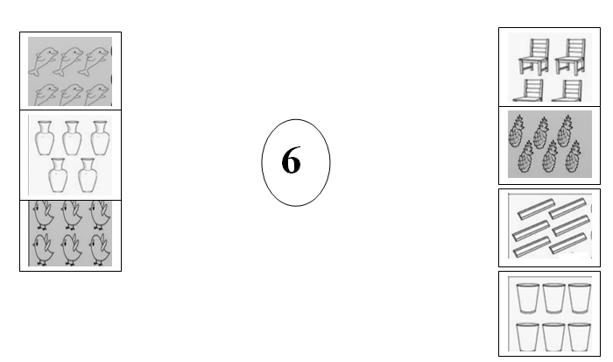

النموذج

بسم الله الرّحمن الرّحيم

المستوى : السنة التحضيرية المذكرة رقم:....

مجال التعلم: الرياضيات

الموضوع: **الأعداد :5/ 6**

الكفاءة القاعدية: القدرة على إقامة علاقة بين مقدار وعدد .

مؤشر الكفـاءة: يستعمل الوظيفة الكمية لعدد .

الوسائــــل:النموذجان المرفقان كوسيلة جماعية – النموذجان المرفقان كوسيلة فردية – دفتر النشاط – السبورة

**إنجــــــاز الحصة**

|  |  |  |  |  |
| --- | --- | --- | --- | --- |
| **التقويم** | **السندات** | **أفعال التعليم /التعلم** | **أهداف التعلم** | **الوضعيات** |
| **تشخيصي**  يكتب **5**  يكتب 6 | الألواح .  السبورة . | يرسم المربي 5 قريصات ويطالب الأطفال بكتابة العدد على اللوحة .  (نفس العمل مع 6 زهرات ) . | يكتب العدد حسب عدد الأشياء. | **وضعية الانطلاق:**  **اثارة الوضعية** |
| **تكويني**  يلاحظ النموذج .  يضيف العناصر الناقصة .  المناقشة  يصحح أخطاءه  يكتب العدد **6**  ينفذ الإجراء .  يصحح جماعيا | النموذج 1  الأقلام  السبورة  النموذج 2 | **النشاط الأول (عمل أفواج)**  ـ شروط التنفيذ : يوزع المعلم النموذج 1 على الأفواج  ويعلق آخر على السبورة .  التعليمة : أضيفوا عناصر في كل مجموعة وفق العدد المسجل في الدائرة .  ـ الإجراءات الممكنة : بعد الملاحظة ينفذ الأطفال الإجراء الممكن.  العرض والمناقشة : مناقشة حول ماتم التوصل إليه .  التصحيح الجماعي على السبورة .  التصحيح على مستوى الأفواج .  الحوصلة :العدد 5 / العدد 6.  **النشاط الثاني (عمل فردي)**  ـ شروط التنفيذ : يوزع المعلم النموذج المصغر 2 على الأطفال . ويعلق المكبر على السبورة .  التعليمة : اكتبوا العدد **6** حسب النموذج .  ـ الإجراءات الممكنة : بعد الملاحظة ينفذ الأطفال الإجراء الممكن.  العرض والمناقشة : مناقشة حول ماتم التوصل إليه .  التصحيح الجماعي على السبورة .  التصحيح الفردي .  الحوصلة : كتبت العدد **6** | **النشاطات والتعليمات**  **الشروع في إجراء الحل**  **الحوصلة**  تنظيم التعلمات الجديدة وتصديقها | **وضعية**  **بناء التعلمات:**  **مرحلة التجريب والتجسيد** |
| **ختامي**  استعمال الوظيفة الكمية للعددين  **5** / **6** | دفتر النشاط  أقلام  السبورة | **تطبيق**  ـ اجراء حوار مع التلاميذ حول الوضعية المقترحة مع شرح التعليمات . ص62  التعليمة :  أضيفوا عناصر في كل مجموعة وفق العدد المسجل الدائرة .  ـ شروع التلاميذ في العمل الفردي .  ـ التصحيح الجماعي  - التصحيح الفردي . | النشاط الفردي  تعزيز وتدعيم المعارف السابقة | **وضعية**  **الاستثمار** |

**ملاحظة :عدد الحصص (2)**

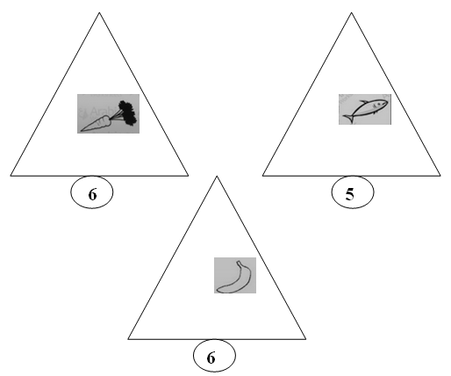

النموذج

بسم الله الرحمن الرحيم

المستوى / السنة التحضيرية رقم المذكرة :......

النشاط / تربية إسلامية .

المجال / سلوك .

الموضوع / **محبة الآخرين .**

الكفاءة القاعدية / القدرة على إظهار محبة الآخرين من خلال المعاملات اليومية.

مؤشر الكفاءة / يحاكي السلوكات الإيجابية.

الوسائل / مشاهد / أقلام / سبورة .

|  |  |  |  |
| --- | --- | --- | --- |
| **الوضعيات** | **وضعيات وأنشطة التعلم** | **أهداف التعلم** | **التقويم** |
| **وضعية الانطلاق** | بعد التهيئة يطالب المربي بعض تلاميذه بـ :  استظهار الحديث النبوي الشرييف (( لايؤمن أحدكم ..........لنفسه)  هل تحب الآخري ؟ ولماذا ؟ | يستظهر الحديث  يجيب عن الأسئلة . | تشخيصي  المكتسبات السابقة . |
| **بناء التعلمات** | **السند** :  **محسن تلميذ طيب ومهذب ، يحب الآخرين ويسأل عن حالهم وهم يحبونه كثيرا ، ويتحدثون عن أخلاقه وطاعته لوالديه ومعلمه وإحسانه لجيرانه .**  **يحب محسن أقاربه كثيرا ، ويزورهم في المناسبات والأعياد ويحب رفاقه في المدرسة ، ويلعب معهم بلطف ولايؤذيهم .**  **المعلم يحب محسنا ، ويشكره دائما على محبته للآخرين .**  **أسئلة الفهم :**  كيف هو محسن ؟.....................................  لماذا يحبه الناس ؟....................................  من هم الذين يحبهم محسن ؟.........................  هل أحب المعلم محسنا ؟...........................  ولماذا ؟........................................... | يكتشف النص .  يستمع لقراءة المربي  يجيب عن الأسئلة .  يشارك في بناء مفاهيم جديدة . | **بنائــــي**  الاستماع .  فهم المعنى  المشاركة  الاقتداء . |
| **استثمار المكتسبات** | دعوة الأطفال إلى الإتيان بأمثلة عن محبة الآخرين في حياتهم اليومية  مثل :  أنا أحب ابن جارنا وألعب معه بلطف .  أنا أحب أصحابي وأتعاون معهم .  أنا أحب الكبار وأحترمهم وأساعدهم . | يستثمر معارفه .  يذكر أمثلة عن صفة حب الآخرين . | **ختامـــي**  يعبر عن حبه للآخرين في مواقف تصادفه . |
| **الحصة الثانية :** نستغل هذه الحصة في ذكر مواقف عن محبة الآخرين **.**  **الحصة الثالثة :** نستغل هذه الحصة في دعم المكتسبات السابقة **.**  **التعليمة :** عبروا عن المشاهد الآتية ثم ضعوا (**✓**) تحت التصرف الذي يدل على المحبة  و(**×**) تحت التصرف الذي لا يدل عليها : | | | |

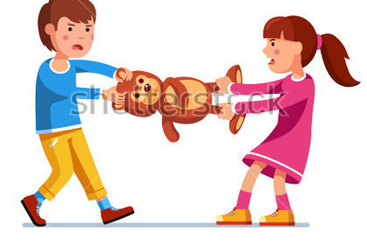

..............

............

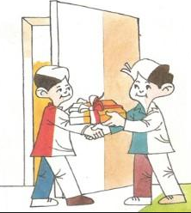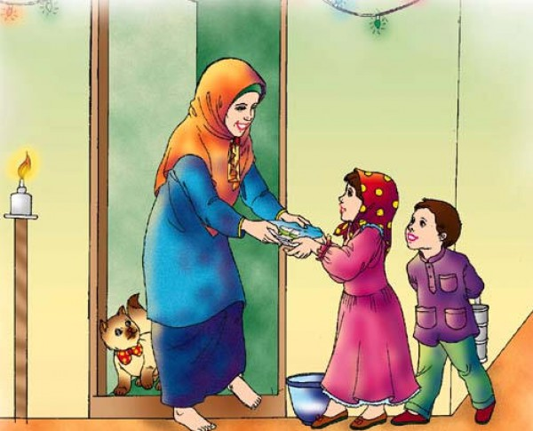

..............

.............

بسم الله الرحمن الرحيم

المـــــادة : تربية علمية رقم المذكرة :....... الوحــدة **: الحيوانات 8** الكفاءة القاعدية: القدرة على المقارنة بين الحيوانات من حيث نظام غذائها **.**

مؤشر الكفـــــاءة: يقارن بين الحيوانات .

الوسائل : صورة لمجموعة حيوانات ، السبورة، . كل ماهو مناسب .

**إنجاز الحصة**

|  |  |  |  |
| --- | --- | --- | --- |
| **التقويم** | **أفعال التعليم / التعلم** | **وضعيات وأنشطة التعلم** | **الوضعيات** |
| **تشخيصي**  يجيب .  يتصور حلا للمشكل . | يتغذى الإنسان على الخضر والفواكه واللحوم .............  ...................................... | علام يتغذى الإنسان ؟  علام تتغذى الحيوانات ؟(تصورات) | **ـ وضعية الانطلاق**  **مشكل** |
| **تكويني**  يلاحظ ويتعرف على مضمون الصورة .  المشاركة .  التمييز بين الحيوانات من حيث النظام الغذائي .  توظيف المكتسبات.  الاستنتاج. | يلاحظ الأطفال الصورة.  يتعرف الاطفال على ما يوجد في الصورة.  يجيبون عن الأسئلة .  يتعرفون على الغذاء المفضل لكل حيوان .  يستثمر الأطفال المكتسبات السابقة ويوظفونها في وضعيات جديدة .  يستنتجون خلاصة . | **الملاحظة والتجريب**  يكشف المربي عن الجدول ذي المدخلين الذي يكون قد حضره مسبقا على السبورة.  يطالب أطفاله بالتعبير عن الحيوانات والأغذية .  يتحاور معهم في مدلولاتها .  سموا هذه الحيوانات ( ذئب – حمامة – عنزة – أرنب .)  سموا الأغذية . (**عشب** – **لحم** – **حبوب** )  ماهو غذاء الذئب ؟................**لحـــــــم**  ماهو غذاء الحمامة ؟.............**حبوب**  ماهو غذاء العنزة ؟..............**عشب**  ماهو غذاء الأرنب ؟............ **عشب**  يقوم الأطفال بتلوين الخانة المناسبة لغذاء كل حيوان .  **الممارسة**  يحاول الأطفال وبمساعدة المعلم ومكتسباتهم التمييز بين الحيوانات من حيث نظام غذائها وذلك بالإتيان بأمثلة :  الحصان يتغذى على الحشيش.  النمر يتغذى على **اللحــــم**.  الديك يتغذى على الحبوب.  **الخلاصة**  **تتغذى الحيوانات على العشب أو اللحوم أو الحبوب .** | **ــ مرحلة بناء التعلم**  **حل المشكل** |
| **ختامي**  يقارن بين الحيوانات من حيث النظام الغذائي . | ملاحظة الصورة .  يلون الأطفال الخانة المناسبة .  يصحح التلاميذ جماعيا ثم فرديا . | **الحصة الثانية**  يسمح هذا النشاط بالمقارنة بين طريقتي تنقل الحيوانات ص69  التعليمة :  لوّن الخانة المناسبة لغذاء كل حيوان .  العمل الفردي  التصحيح الجماعي .  التصحيح الفردي . | **استثمار المكتسبات** |

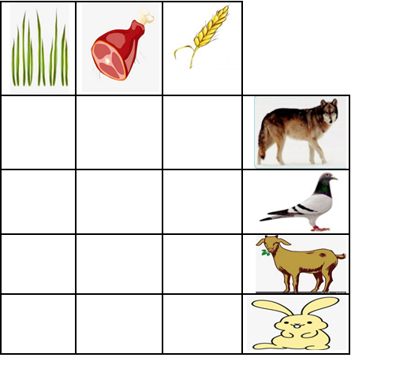

بسم الله الرحمن الرحيم

المستوى / السنة التحضيرية رقم المذكرة :......

النشاط / تربية مدنية

الموضوع / **وسائل النقل .**

الكفاءة القاعدية / القدرة على التعرف على وسائل النقل .

مؤشر الكفاءة / يسمي بعض وسائل النقل .

الوسائل / - الصور– السبورة ............. كل ماهو مناسب .

إنجاز الحصة

|  |  |  |  |  |
| --- | --- | --- | --- | --- |
| **المراحل** | **أهداف التعلم** | **أفعال التعليم /التعلم** | **السندات** | **التقويم** |
| **1/ وضعية الانطلاق**  **إشكالية** | يجيب عن الأسئلة | بعد تهيئة جو الدرس يسأل المربي أطفاله :  من منكم ذهب إلى شاطئ البحر؟..................  ماهي وسيلة النقل التي ركبتها؟..................  اذكروا وسائل النقل التي تعرفونها . | السبورة | **تشخيصي**  المكتسبات السابقة. |
| **2/ مرحلة بناء التعلمات**  **الحل** | **النشاط الاول :**  حث التلاميذ على ملاحظة المشاهد لمعرفة محتواها وتسميتها . | عرض الصور والتعبير عن محتواها .  الصورة 1 :  ماهذه ؟ ......................... سيارة .  أين تسير ؟ ...............الطريق .  الصورة 2 :  ماهذه ؟ ......................... حافلة .  ماذا تحمل ؟ ...............تحمل الركاب.  الصورة 3 :  ماهذه ؟ ......................... باخرة .  أين تسير ؟ ..................... في الماء .  الصورة 4 :  ماهذه ؟ .................. طائرة.  أين تسير ؟ .............الجو . | الصور  السبورة  الصور | **تكويني**  الملاحظة .  التعبير .  المشاركة .  الفرضيات .  يصف وسائل النقل . |
| **النشاط الثاني:**  يوظف مكتسباته السابقة . | سموا وسائل النقل .  وسائل النقل هي السيارة والحافلة والباخرة والطائرة أين تسير كل وسيلة ؟  السيارة والحافلة تسيران على الطريق .  الباخرة تسير في الماء .  الطائرة تسير في الجو. | الصور |
| **3/ إعادة الاستثمار** | **النشاط الثالث**  يحفظ المفاهيم الأساسية المستخلصة | **الخلاصة**  **وسائل النقل مثل : السيارة والحافلة والباخرة والطائرة .**  **تنقل الانسان من مكان إلى آخر .** | السبورة | **تحصيلي :**  يذكر وسائل نقل أخرى . |
| الصور | | | | |

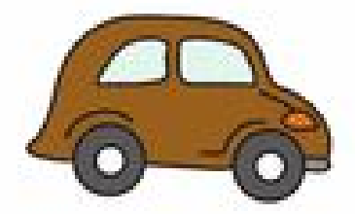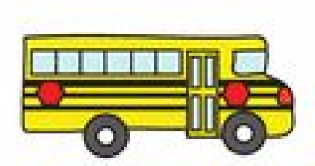

الشكل 1 الشكل 2

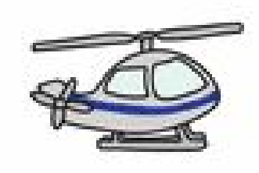

الشكل 3 الشكل 4

الحصة الثانية : اربطوا بين كل وسيلة نقل والمكان الذي تسير فيه .

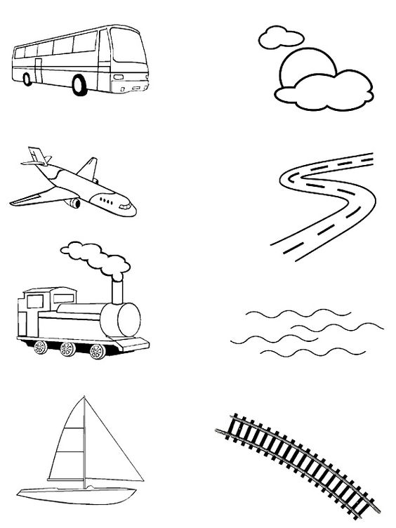

المـــادة : تربية تشكيلية (رسم) القسم التحضيري

الموضـوع :تشكيل المسطحات (المكعب) + **تلوين فضاءات**

الكفاءة القاعدية : القدرة على تلوين مكعبات و التذوق الفني .

مؤشر الكفاءة : يختار الألوان المناسبة لتلوين مكعبات .

الوسائل / أدوات الرسم – النموذج (( واحد كبير الحجم كوسيلة جماعية . وبحجم صغير كوسيلة فردية))

**إنجاز الحصة**

|  |  |  |  |
| --- | --- | --- | --- |
| **التقويم** | **أهداف التعلم** | **الأنشطة والمحتويات** | **الوضعيات** |
| **تشخيصي**  استرجاع معلومات سابقة .  تصورات للحل | يوظف المكتسبات السابقة .  يتعرف على المكعب .  يصف المكعب.  يضع فرضيات . | يظهر المربي علبة مكعبة الشكل ويتحاور مع الأطفال حول شكلها وعدد وجوهها .  المربي : سنلون اليوم مجموعة مكعبات بألوان تختارونها أنتم . | **وضعية الانطلاق**  **الإشكالية** |
| **تكويني**  اكتشاف الشكل المسطح .  الاختيار الحر للألوان .  تسمية الألوان .  اكتشاف تقنيات الرسم . | يترجم مدلول الرسم و يكشف أشكاله السطحية.  يتمكن من وضع حلول للمشكل.  يختار الألوان المناسبة لتلوين عناصر الرسم .  يتعرف على الخامات و يسمي الألوان.  يكتشف تقنيات و بعض فنيات الرسم. | - يعلق المعلم النموذج المكبر على السبورة.  - يوزع المعلم نموذج الرسم المصغر على أطفاله.  - يخرج الاطفال أدوات الرسم.  - بعد ترجمة مدلول الرسم المعروض يفتح المعلم  مناقشة مع الأطفال ، للتعرف أكثر على عناصره .  المربي: ماهي الألوان التي ستلونون بها ؟  تترك الحرية للأطفال لاختيار الألوان التي سيلونون بها الرسم . | **وضعية بناء التعلمات**  **الحـــل** |
| **ختامي**  ابداء الرأي حول تلوين زميله؟ | يكتسب مهارة الرسم التدريجي .  ينمي لديه كفاءة العمل الذاتي. | ماهي الألوان التي اخترتها؟  ولماذا ؟  - يظهر رسمه لزملائه قصد إظهار إمكاناته .  - يشعر بفرحة إنهاء عمله من خلال تشجيع معلمه له  و تحفيزه للعمل الأفضل مستقبلا . | **استثمار المكتسبات** |

نموذج الرسم

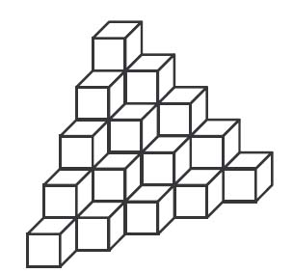

بسم الله الرحمن الرحيم

**النشاط** : تربيـة موسيقية. **رقم المذكرة**: .....

**الموضوع** : **أصوات الأشياء المصنعة .**  **القسم التحضيري**

**الكفاءة القاعدية** : القدرة على اكتشاف أصوات الآلات.

**مؤشر الكفـــاءة** : يميز ابين الأصوات .

**الوسائل**: المسجل/ السبورة / صورة سيارة / أي وسيلة أخرى مناسبة .

|  |  |  |  |
| --- | --- | --- | --- |
| **التقويم** | **الأنشطة والمحتويات** | **أهداف التعلم** | **الوضعيات** |
| **تشخيصـــي**  المكتسبات السابقة  تصورات | تهيئة الجو المناسب للدرس  مراجعة مع الأطفال حول الأصوات الطبيعة ( مطر – ريح – موج .....)  هل هناك أصوات أخرى غير أصوات الطبيعة ؟ | يتدرب على التمييز بين الأصوات . | **وضعية الانطلاق** |
| **بنائي**  التقليد  يكتشف الأصوات  يحاكي أصوات الأشياء المصنعة  التجاوب مع النشيد .  الانسجام  فهم المعنى الإجمالي | يسمع المربي لتلاميذه أصوات أشياء مصنعة مثل : دف . صنج . قيثارة – جرس – سيارة الإسعاف – بيانو ......................  يدعوهم للتعرف عليها وتقليدها .  يطالبهم بتقليد أشياء مصنعة أخرى .  تقديم الأنشودة .  **سيارتي**  **C:\Users\MAISON XP.MAISONXP-PC\Desktop\4141.PNG**  يُسْمِعُ المعلم الأطفال النشيد ثلاث مرات متتالية .  مطالبة الأطفال بتقليد النشيد مع المسجل أو المربي .  مطالبتهم بتقليده فرديا .  كيف هي السيارة ؟................................  أين يركبها صاحبها ومتى؟ ..........................  أين تسير ؟.......................................... | يتعرف على النشيد .  يصغي إلى المسجل .  يحاكي المسجل | **وضعية بناء التعلمات** |
| **ختامي**  التدرب على أداء الأنشودة جماعيا. | دعوة الاطفال إلى استظهار النشيد بيتا بيتا فرادى .  دعوتهم إلى الاستظهار الجماعي . | يستظهر النشيد فرديا وجماعيا . | **استثمار المكتسبات** |

بسم الله الرحمن الرحيم

المستوى : القسم التحضيري . المذكرة: .......

المــــادة : مسرح وتمثيل .

الموضـوع: **ألعاب تقليدية .**  
الكفاءة القاعدية : القدرة على معايشة النص التمثيلي.

مؤشر الكفاءة : ينوع في تمثيل أدوار.

الوسائل :  **/ محتويات ركن المسرح ()/ كل ماهو مناسب .**  
 إنجاز الحصة

|  |  |  |  |
| --- | --- | --- | --- |
| **الوضعيات** | **وضعية التعليم** | **وضعية التعلم** | **أهداف التعلم** |
| **وضعية الانطلاق** | بعد تهيئة جو الدرس يسأل المربي أطفاله  لماذا نقف أمام سارية العلم كل يوم ؟ .................  ماذا يمثل اللون الأحمر في علمنا ؟ .......................... | لتحية العلم  دم الشهداء. | يجيب عن الأسئلة |
| **بناء التعلمات** | تقديم المسرحية :  C:\Users\MAISON XP.MAISONXP-PC\Desktop\dffff.PNG | سرد نص المسرحية من طرف المربي .  تكليف التلاميذ بأدوارهم .  - استظهار الدور في المسرحية .  يجسد دوره بمحاكاة المربي.  يجسد دوره باستظهار ما كلف به. | التعرف علي مضمون المسرحية  ادراك المعني الاجمالي لها  الاستظهار  المحاكاة  تجسيد الدور |
| **استثمار المكتسبات** | توزيع الأدوار على الأطفال .  استظهار الدور .  أداء الدور بعد حفظه . | التعايش مع النص المسرحي . | يجسد دوره |

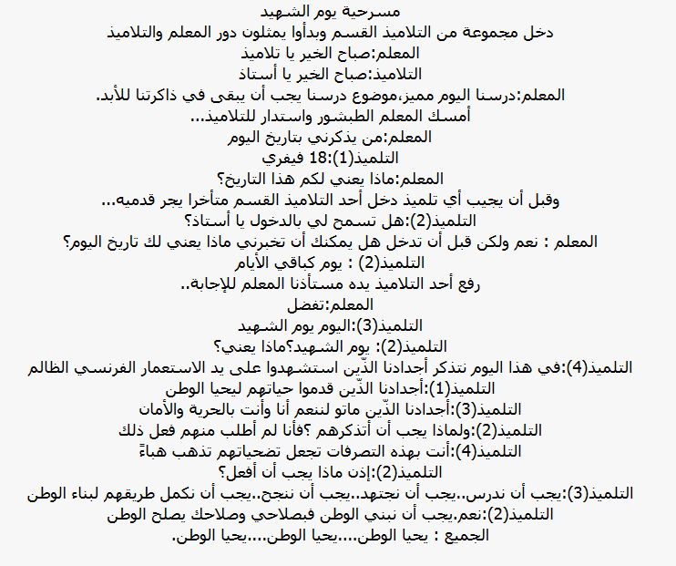

بسم الله الرحمن الرحيم

المستــــــــوى :القسم التحضيري . المذكرة: .......

المـــــــــــــادة : تربية بدنية .

الموضــــــــوع: **حلقات ، صفوف ، تجمعات متنوعة (موكبية)**  
الكفاءة القاعدية : القدرة على إنجاز حركات متناسقة .

مؤشر الكفاءة : ـ يؤدي حركات جسمية .

الوسائل : – لباس رياضي – كل ماهو مناسب .  
 **إنجــــــــاز الحصــــة**

|  |  |  |  |
| --- | --- | --- | --- |
| **المراحل** | **افعال التعليم /التعلم** | **التوجيهات** | **التقويم** |
| **المرحلة التحضيرية**  **(مرحلة الإحماء العام)** | تؤدى هذه المرحلة بعد استعداد التلميذ لتنفيذ المطلوب منه كالآتي :  1/ الجري الخفيف .  2/ الجري في اتجاه معكوس .  3/ الجري بخطوات ثقيلة .  4/ الجري من وضعية رقود .  يفصل كل تمرين عن سابقه بعملية الشهيق والزفير . | ترك مسافات بين الأطفال .  عدم فقدان التوازن  التصحيح الفردي والجماعي للأخطاء .  يفصل بين كل نشاط وآخر بعملية التنفس (شهيق - زفير) | **تشخيصي**  يستعد لتنفيذ المطلوب .  ينفذ المطلوب .  يجري من وضعية رقود .  يتنفس بعمق مع ثني الجسم للأمام . |
| **المرحلة الرئيسية** | **لعبة بر / بحر**  C:\Users\MAISON XP.MAISONXP-PC\Desktop\4545.PNG  **تعديلات ممكنة**  تنويع في وضعيات الانطلاق (وقوف / جلوس ..............)  تقليص أو زيادة مسافة الجري .  تقليص المسافة الفاصلة بين الفريقين عند الانطلاق . | فهم المطلوب .  التنويع في الانطلاق  احترام قانون اللعب  إعادة المحاولة .  تجنب الحوادث .  السرعة .  الشجيع والتحفيز . | **تكويني**  يحترم المنافس .  يعيد المحاولة .  ينجز الحركات .  ينافس للحصول على الفوز. |
| **المرحلة الختامية** | حوصلة ما جاء في الحصة .  إعلان النتائج .  المشي في الساحة و تقديم أنشودة .  العودة إلى الهدوء . | العودة إلى القسم بهدوء . | **ختامي**  يستعيد حالته الطبيعية . |

رابط الفيديو : **https://www.youtube.com/watch?v=GviFm9DmOTU**

|  |
| --- |
|  |